NAPHTACHIMIE  Lavéra | Service:  HSEQ | SYS-S-03-009  Date de Création : 22/07/87  Date: A renseigner Révision n°10 | Page  1/13  Annexe (2)
Destinataires communs gérés :  Version informatique:  Diffusion sur Intranet Naphtachimie - Oxochimie - Appryl  Version papier (classeurs):  NC : LPO & LPU (sdc) - Station biologique - Ecocentre  INEOS : service intervention(3) | Type de document :  CONSIGNE SECURITE  Section : Modalité pour les réalisations des travaux
TITRE :

PERMIS DE TRAVAIL ELECTRIQUE POUR LES TRAVAUX SUR LES RESEAUX QUEL QUE SOIT LE NIVEAU DE TENSION ET LES MATERIELS HAUTE TENSION

Objet / Champ d’application :
Cette consigne définit les mesures à prendre afin d'assurer la sécurité du personnel électricien organique ou des entreprises, travaillant ou intervenant sur ou à proximité d'une installation électrique normalement en service.
Cette consigne est également applicable au personnel non-électricien, travaillant ou intervenant sur ou à proximité d’une installation électrique normalement en service (ex : montage d’un échafaudage dans un poste électrique HTB aérien ou dans une loge transformateur avec parties conductrice non-capotées, peinture d’équipements électriques, etc.)
>

Cette consigne s’applique pour tous les travaux d’ordre électrique ou non-électriques concourant à l’exploitation et à la maintenance de l’ouvrage exécutés par du personnel organique ou d’une entreprise extérieure sur :

- L’ensemble des ouvrages de distribution électrique du site, c’est à dire les réseaux 225 - 63 - 15 - 5,5 - 3 kV - 400 V et leurs commandes auxiliaires.
- L’ensemble des circuits situés en aval des transformateurs de puissance (câbles, jeux de barres, etc..).

Tous les permis délivrés dans le cadre de cette procédure doivent être enregistrés sur le Registre des consignations prévu à cet effet et géré par le service d’Exploitation du Réseau Electrique.

Date de révisions | N° rev | Nature et motif des dernières révisions
22/04/09 | 0 | Changement de numérotation de la Procédure SIP Z1 03-25c. Contenu inchangé. En cours de modification
03/09/09 | 1 | Modification de forme et mise à jour références de la consigne
A renseigner lors de la diffusion | 10 | Introduction de la notion de « Chargé de chantier » au sens de l’UTE C 18 510 pour les travaux d’ordre non-électrique sur ou à proximité immédiate d’une installation électrique normalement en service

Rédigée ou révisée par (fonction, nom) : | Signature : |  | Vérifiée et approuvée par (fonction, nom) : | Signature
 |  |  | Le Responsable RDE  Nicolas AUBERTIE | Visa sur informatique
Le Chargé Exploitation RDE  Walter DOLEZON | Visa sur informatique |  | Le Responsable Sécurité  Myriam GROS | Visa sur informatique
 |  |  | Le Chef du Département HSEQIM  Didier MENE | Visa sur informatique

Sommaire

1. DEFINITIONS 3
1.1. Permis de travail électrique - PTE 3
1.2. Consignation et déconsignation électrique 3
1.3. Zone de travail et balisage 4
1.4. Responsable de l’exécution des travaux électriques 4
1.5. Charge de consignation (au sens de l’UTE C 18 510). 4
1.6. Charge de travaux (au sens de l’UTE C 18 510). 5
1.7. Chargé de chantier (au sens de l’UTE C 18 510) 5
1.8. Régime de réquisition 5
1.9. Avis de réquisition 5
2. DOCUMENTS ET PROCEDURES D’UN PTE AVEC CONSIGNATION 5
2.1. Avant les travaux 5
2.2. Déroulement des travaux 7
2.3. Réception des travaux – avis de fin de travail 8
2.4. Déconsignation 8
3. CAS PARTICULIERS 8
3.1. Interruption du travail avec mise à disposition 8
3.2. Interruption du travail pour essais (travaux d’ordre électrique uniquement) 9
3.3. Remplacements 10
4 ANNEXE 1 : PERMIS DE TRAVAIL ELECTRIQUE (recto) 11
5 ANNEXE 2 – REGISTRE DES CONSIGNATIONS 13

1. DEFINITIONS

Permis de travail électrique - PTE

Le Permis de Travail Electrique - PTE est matérialisé par un imprimé spécial comportant sept rubriques suivant la chronologie de la rédaction :

- 1. Service responsable de l'exécution des travaux (entretien, travaux neufs électriques)
- 2. Fabrication.
- 3. Exploitation électrique.
- 4. Sécurité.
- 5. Entreprise intervenante.
- 6. Attestation de consignation et Régime de réquisition.
- 7. Réception des travaux. Avis de fin de travaux

L’imprimé est constitué par une liasse de quatre exemplaires :
>
- Un feuillet n°1 "Entreprise intervenante" destiné au "chargé de travaux" pour les travaux d’ordre électrique ou au "chargé de chantier" pour les travaux d’ordre non-électrique
- Un feuillet n°2 "Responsable de l'exécution des travaux"
- Un feuillet n°3 "Exploitation électrique"
- Un feuillet n°4 "Fabrication" destiné à la salle de contrôle de l’unité de Fabrication lorsque les travaux nécessitent de modifier l’alimentation de cette unité ou lorsque les travaux s'effectuent dans la zone géographique de l’unité.

Le travail ne peut commencer que lorsque les six premières rubriques sont remplies et signées par les différents responsables concernés.

L’équipement objet du travail ne peut être considéré comme prêt pour remise en service que lorsque la septième partie a été remplie et signée par les parties concernées.

Nota.: La deuxième et la quatrième rubrique peuvent être sans objet (elles seront alors barrées lors de l’instruction du permis)
Chaque secteur archive ses souches pendant au moins 6 mois.

Consignation et déconsignation électrique

1.2.1 Consignation

C’est l’ensemble des opérations destinées à :

- SEPARER par coupure visible l’installation à consigner de la source d’énergie électrique.
- EMPECHER toute possibilité de remise sous tension en verrouillant les appareils de séparation en position d’ouverture par mise en place de cadenas spécifiques à cette utilisation (cadenas de couleur).
- IDENTIFICATION sur le lieu de travail de la partie d’ouvrage concernée afin d’être certain que les travaux seront bien exécutés sur l’ouvrage prévu.
>
- METTRE A LA TERRE ET EN COURT CIRCUIT chacun des conducteurs entrant dans la zone protégée, qui se trouve ainsi délimitée, après avoir préalablement vérifié l’absence de tension à l’aide d’un Vérificateur Absence Tension (V.A.T). Cette mise à la terre sera rappelée par la pose de fanions de mise à la terre (1 par cellule).

Pour les travaux se situant dans la zone de voisinage immédiat des parties restées sous tension, la protection de la zone de travail doit être complétée par la mise en place d’écrans de protection. Cette opération doit être effectuée par du personnel habilité H1V ou H2V sous couvert d’une consigne particulière précisant le mode opératoire et les précautions à prendre. Se référer à la procédure TMT/TE/09/305
>
- PRONONCER l’état de consignation par :
. Inscription sur le registre des consignations (le numéro d’enregistrement est reporté sur le PTE)
. Identification de la zone protégée.
. Signature de l’attestation de consignation (sixième partie du PTE)

1.2.2 Déconsignation.

C’est l’ensemble des opérations inverses :

- Suppression des écrans.
- Déposer des mises à la terre et les mises en court circuit ainsi que les fanions de mise à la terre.
- Déverrouiller les appareils de séparation.
- Redisposer l’installation pour sa remise en service.

Zone de travail et balisage

C’est la zone dans laquelle l’opérateur est amené à évoluer avec les outils et les matériels qu’il manipule. Cette zone doit être délimitée matériellement à l’aide de filets , barrières , ou tout type de balisage limitant l'accès.
Le chemin d’accès à cette zone doit être indiqué clairement. Seules les personnes habilitées et désignées pour le travail à effectuer sont autorisées à pénétrer dans cette zone.

Responsable de l’exécution des travaux électriques

C'est la personne chargé de la définition et de la coordination des travaux. Il assure la coordination entre le service d'exploitation du Réseau électrique, la Fabrication, les services d'entretien du Réseau électrique et du secteur et l'entreprise intervenante. Il est habilité B2 ou H2

Charge de consignation (au sens de l’UTE C 18 510).

C’est un agent organique, titulaire de l’habilitation BC ou HC, désigné par le responsable de l’exploitation du Réseau électrique ou le responsable électrique du secteur concerné.
Le Chargé de Consignation spécifie les opérations de consignation à effectuer, avant de les réaliser ou de les faire réaliser par le personnel habilité placé sous ses ordres.
Il délivre l’attestation de consignation. Il effectue les opérations de déconsignation.

Nota : Le "titre" de chargé de consignation est attribué à la fois nominativement et dans le cadre d’une fonction.

Charge de travaux (au sens de l’UTE C 18 510).

C’est la personne habilité B2 ou H2, désignée par son employeur pour assurer la direction effective des travaux d’ordre électrique et qui est chargée de prendre ou de faire prendre les mesures de sécurité nécessaires et de veiller à leur application. Cette personne peut travailler seule ou participer aux travaux qu’elle dirige.

Chargé de chantier (au sens de l’UTE C 18 510)
>

C’est la personne habilité B0 ou H0, désignée par son employeur pour assurer la direction effective des travaux d’ordre non-électrique et qui est chargée de prendre ou de faire prendre les mesures de sécurité nécessaires et de veiller à leur application. Cette personne peut travailler seule ou participer aux travaux qu’elle dirige.

Régime de réquisition

C'est un régime de fonctionnement spécial qui permet d'effectuer des mesurages, essais et vérifications diverses, l'ouvrage étant séparé de ses sources d'alimentation en énergie ; seules sont en service les alimentations auxiliaires (110 ou 220 V).
L'ouvrage ne peut être réquisitionné que pour un seul et unique Chargé de travaux qui prend le titre de Chargé d'essais pendant le temps d'application du régime de réquisition.
Le Chargé de consignation autorise le Chargé d'essais à déposer s'il y a lieu les dispositifs de mise à la terre fixant les limites de la zone protégée, il l'avise que l'ouvrage objet du PTE est retiré de l'exploitation à son seul profit et qu'il est placé à partir de ce moment sous son entière responsabilité.

Avis de réquisition

Ce document est issu d'un cahier à disposition du Chargé de consignation. Il comporte 2 feuillets :
- Le feuillet 1 destiné au Chargé d'essais.
- Le feuillet 2 destiné au Chargé de réquisition.
Chaque avis de réquisition constitue en fait un échange de messages entre Chargé de réquisition et Chargé d'essais et réciproquement.

2. DOCUMENTS ET PROCEDURES D’UN PTE AVEC CONSIGNATION

Avant les travaux

2.1.1. Rédaction du PTE

C’est le responsable de l'exécution des travaux (entretien ou travaux neufs) qui émet le PTE. Il remplit la rubrique n° 1 "Service responsable de l'exécution des travaux".

- Repère de l'ouvrage
- Emplacement et situation
- Nature des travaux à effectuer
- Dangers liés au matériel utilisé et risque pour l'environnement.

Il précise la distance minimale d'approche des pièces nues sous tension et le niveau d'habilitation du Chargé de travaux /Chargé de chantier et des intervenants.

La rubrique n° 2 "Fabrication" du PTE doit être remplie par le responsable de l'unité lorsqu'une consignation a pour conséquences de modifier l'alimentation électrique de l'unité, ou bien lorsque les travaux s'effectuent dans la zone géographique d'une unité. Il appartient au Responsable de l'exécution des travaux et/ou au responsable de l'exploitation du Réseau électrique d'expliquer le but de la consignation, les conséquences sur l'alimentation de l'unité et les risques éventuels.
Le responsable de l'unité indique les précautions à prendre vis à vis des risques liés à son unité. Ce dernier prend alors possession du feuillet 4 « Exemplaire Fabrication ».
Lorsque la consignation ne concerne que le Réseau électrique, la rubrique n° 2 ne sera pas remplie.

Le responsable de l'exploitation du Réseau électrique remplit la rubrique n° 3 "Exploitation électrique" du PTE.

Il indique les précautions à prendre vis à vis des risques électriques. Il note tous les éléments qui lui sont nécessaires pour faire préparer les manœuvres de mise hors exploitation et de consignation des ouvrages concernés.

Le Responsable de l'exécution des travaux soumet le PTE au Service Sécurité qui remplit la rubrique n° 4 "Service sécurité", uniquement dans un des quatre cas suivants :

1. Entrave à la circulation : visa uniquement
2. Utilisation d'échafaudages : Etablissement d'un permis de travail associé.
3. Utilisation de grues, de nacelles ou d'engins de chantier : Etablissement d'un permis de travail associé.
4. Travaux avec feu : Etablissement d'un permis de travail avec feu.

La rubrique n° 5 "Entreprise intervenante" est à remplir par le Responsable de l'entreprise chargée des travaux ou du chantier et les responsables de ses sous-traitants éventuels après :

. Qu'ils aient pris connaissance des risques divers et des moyens de prévention correspondants.
. Qu'ils s'engagent à les faire connaître à leur personnel.
. Qu'ils aient mentionné les risques complémentaires que peuvent générer leurs interventions.

Le signataire doit avoir reçu la formation GIES niveau 2.
Il existe des possibilités de dérogation écrite lorsqu'il s'agit d'un intervenant occasionnel. Se reporter à la consigne SYS-S5-01 (SIP/Z1/03/36) - Règles générales de circulation dans l'établissement et d'accès dans les unités- §4.

2.1.2 - Consignation. Attestation de Consignation

Le jour venu, le responsable de l’exploitation du réseau électrique procède ou fait procéder à la mise hors exploitation des ouvrages concernés par les travaux.

Lorsque la rubrique 2 "Fabrication" est instruite, le chargé de consignation s’assure que le chef de poste électrique LPU a bien prévenu l’atelier impacté de l’imminence de la manœuvre procède à l’opération de consignation :
>

Il balise la zone de travail, renseigne l’attestation de consignation et inscrit sur le PTE le numéro d’enregistrement du registre de consignations préalablement établi.
>

Il fait ensuite reconnaître par le chargé de travaux ou de chantier et le responsable de l'exécution des travaux les mises à la terre, les mises en court-circuit et les limites de la zone de travail. Ceux-ci doivent les approuver après les avoir fait éventuellement modifier ou compléter.

Le Chargé de consignation, le Chargé de travaux et le Responsable de l'exécution des travaux signent alors la rubrique n° 6 "Attestation de consignation" du PTE et prennent possession du feuillet qui leur est destiné.

Dans le cadre de travaux d’ordre non-électrique le Chargé d’exploitation électrique signe dans la case réservée au Chargé de travaux. Le Chargé de chantier responsable de travaux d’ordre non-électrique reçoit alors un permis de travail faisant référence à cette consignation et auquel est annexé le feuillet n°1 du PTE.
>

Nota :

Toute modification dans la délimitation de la zone protégée ou dans le contenu des travaux doit faire l’objet d’un autre PTE et d’une autre attestation de consignation.

Il est établi autant de PTE, donc d’attestations de consignation, que d’entreprises intervenantes.
Toutes les attestations de consignation relatives à un même ouvrage seront enregistrées sous le même numéro dans le registre de consignations.

Pour les travaux sur les ouvrages en liaison directe avec le poste EdF, une attestation de séparation de réseaux (procédure EdF) est obligatoire.

Une même personne ne peut avoir que deux fonctions dans la procédure de délivrance d’un PTE, mais jamais cumuler les trois fonctions

Déroulement des travaux
>

Avant le début des travaux, le Chargé de travaux ou de chantier doit :
. Vérifier de nouveau que les mises à la terre et les mises en court-circuit protègent correctement la zone de travail.
. Vérifier l'intégrité du balisage de la zone de travail.
. Rappeler à son personnel les risques et dangers et les moyens de prévention.

Pendant les travaux, le Chargé de travaux ou de chantier doit :
. Assurer le respect des règles de sécurité. Il peut désigner un agent habilité pour assurer la continuité de cette fonction.
. Posséder son feuillet 1 du PTE sur les lieux du travail afin de pouvoir le présenter à toute demande (Sécurité, Maintenance, Exploitation...). Le chargé de chantier (travaux d’ordre non-électrique) doit également être en possession du feuillet 1 du PT associé.

A chaque reprise du travail, le Chargé de travaux ou de chantier doit :
. Obtenir l'accord de la salle de contrôle LPU l'unité où se réalise le travail en faisant viser la rubrique "Accord salle de contrôle" au dos du feuillet 1 du PTE. Le chargé de chantier (travaux d’ordre non-électrique) doit également faire viser le verso du feuillet 1 du PT associé.
. Informer dans tous les cas le responsable de l'exploitation du Réseau électrique (Tel. 7176) de la reprise des travaux.
. Procéder à la vérification des mises à la terre, des mises en court-circuit et du balisage de la zone de travail.

Réception des travaux – avis de fin de travail
>

Le responsable de l'exécution des travaux et le chargé de travaux ou de chantier procèdent contradictoirement à la réception des travaux, et instruisent la rubrique n° 7 "Réception de travaux - Avis de fin de travaux" du PTE du feuillet 1 ou du feuillet 2 en cas de perte.
La fin de chantier sera également prononcée en complétant le permis de travail délivré au chargé de chantier pour les travaux d’ordre non-électrique avant clôture du PTE.

Le Chargé de travaux ou de chantier doit préalablement avoir rassemblé son personnel pour lui signifier cet état de fait. La zone de travail n'est plus alors plus protégée.

Les signatures qu'ils apposent signifient que toutes les vérifications de réception ont été faites ET que tous les ouvrages consignés peuvent être remis sous tension.

Ceci équivaut donc à l’autorisation sans restriction de remise sous tension.

L’exploitant du réseau électrique fait alors les vérifications le concernant, puis signe à son tour le feuillet du PTE et enregistre ou fait enregistrer sur le registre de consignations la fin de validité du PTE.

Le feuillet signé par les trois responsables est archivé par le service Exploitation du Réseau Electrique.

Le responsable de l'exécution des travaux récupère le feuillet 4 en salle de contrôle.
Lorsque le PTE est associé à un permis de feu, il est aussi nécessaire de clôturer ce dernier.

Déconsignation

Lorsque tous les PTE enregistrés sous le même numéro sur le registre de consignation ont eu la rubrique n° 7 "Réception de travaux - Avis de fin de travaux" signés et restitués, le chargé de consignation procède à la déconsignation, puis avise le responsable de l'unité de fabrication concernée de la mise en service de l'équipement.

3. CAS PARTICULIERS

Interruption du travail avec mise à disposition
>

Certains travaux étalés sur plusieurs jours peuvent ne pas nécessiter le démontage de parties actives (nettoyage, peinture, travaux sur les auxiliaires etc. ). L’exploitant pourra alors demander que, lorsque les travaux sont interrompus, l’équipement soit remis à sa disposition pour une remise en service éventuelle.

La procédure est alors la suivante :

-Travaux d’ordre électrique :
Lorsque les travaux sont interrompus, le responsable de l'exécution des travaux et le Chargé de travaux réceptionnent provisoirement les travaux, signent ensuite au dos du feuillet 1 du PTE le paragraphe "Avis d’interruption de travail" et le remettent à l'exploitant du réseau qui le conserve.

- Travaux d’ordre non-électrique :
Lorsque les travaux sont interrompus, le responsable de l'exécution des travaux et le chargé de chantier s’assurent que les travaux peuvent être interrompus en l’état et permettent une remise sous-tension de l’ouvrage.
Le responsable de l’exécution des travaux récupère alors le feuillet 1 du PT avec son feuillet 1 du PTE annexé et le remet à l’exploitant du réseau qui le conserve.

Lorsque l’ouvrage n’a pas été remis sous tension, les travaux peuvent reprendre après :

- Travaux d’ordre électrique :
Restitution du feuillet 1 du PTE, qui doit être signé par le Chargé de consignation et le Chargé de travaux.
- Travaux d’ordre non-électrique :
Restitution du feuillet 1 du PT ainsi que du feuillet 1 du PTE annexé, qui doivent être signés en salle de contrôle pour autoriser la reprise des travaux.

Lorsque les besoins de l'exploitation l'exigent, le responsable de l'exploitation du Réseau électrique peut procéder à la déconsignation et à la remise sous tension. Dans ce cas, on procède à la réception des travaux en l'état et à la clôture du PTE et du PT (le cas échéant) comme exposé dans le précédent chapitre.

Interruption du travail pour essais (travaux d’ordre électrique uniquement)

La réalisation d'essais se fait dans le cadre d'un Régime de réquisition.

Dans ce régime, l'ouvrage ne peut être réquisitionné que pour un seul et unique Chargé de travaux.
Lorsqu’une consignation a été demandée dans le cadre d'un Régime de réquisition, la case "Régime de réquisition" est cochée sur le PTE et ce PTE sera inscrit préalablement à son attribution sur le Registre des consignations sous le même numéro que les éventuels autres PTE existants. Il est alors interdit de délivrer d'autre PTE pour l'ouvrage concerné.
D'autre part, le Régime de réquisition ne sera accordé au Chargé de travaux que lorsque TOUS LES PTE concernant l'ouvrage concerné auront été récupérés.

3.2.1 - Rédaction d’un AVIS DE REQUISITION

- Le Chargé de consignation :
Prend la fonction de Chargé de réquisition pour la durée des essais.
Complète l'Avis de réquisition
Identifie l'ouvrage concerné.
Précise le numéro attribué à la consignation.
S'identifie, date et signe.

- Le Responsable de l'exécution du travail :
Coche la case "Régime de réquisition" des feuillets 1 et 2.
Complète et signe la rubrique "Avis d'interruption de travail" (au verso du PTE)

- Le Chargé de travaux :
Prend la fonction de Chargé d'essais.
Remet au Chargé de réquisition les feuillets 1 et 2 du PTE.
S'identifie, date et signe l'Avis de réquisition.
Entre en possession du feuillet 1 de l'Avis de réquisition, le conserve pendant toute la durée des essais, et doit pouvoir le présenter à toute demande.

3.2.2. Rédaction d'un Avis de fin de réquisition

- Le Chargé d'essais :
Restitue l'ouvrage dans la même situation qu'avant les essais.
S'identifie, date et signe son feuillet d'avis de fin de réquisition et le remet au Chargé de réquisition.

- Le Chargé de réquisition :
S'identifie, date et signe.

- Le Chargé d'essais :
Reprend sa fonction de Chargé de travaux.
Récupère les feuillets 1 et 2 du PTE, avec la rubrique "Restitution de l'attestation de consignation" dûment complétée.

Le régime de réquisition est alors terminé et les travaux peuvent alors reprendre leur cours normal.

Remplacements

Lorsque le Chargé de travaux / de chantier ou le Chargé de consignation doit être remplacé en cours de travaux, ce remplacement est notifié sur les trois premiers feuillets du PTE.

Nota :

Pour les exploitants postés, cette disposition ne s'applique pas car ils interviennent dans le cadre d'une fonction continue avec passation de consigne.

ANNEXE 1 : PERMIS DE TRAVAIL ELECTRIQUE (recto)
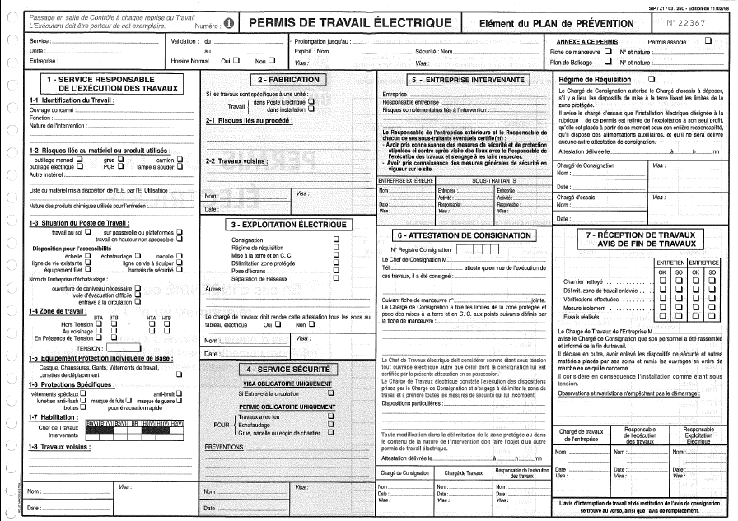
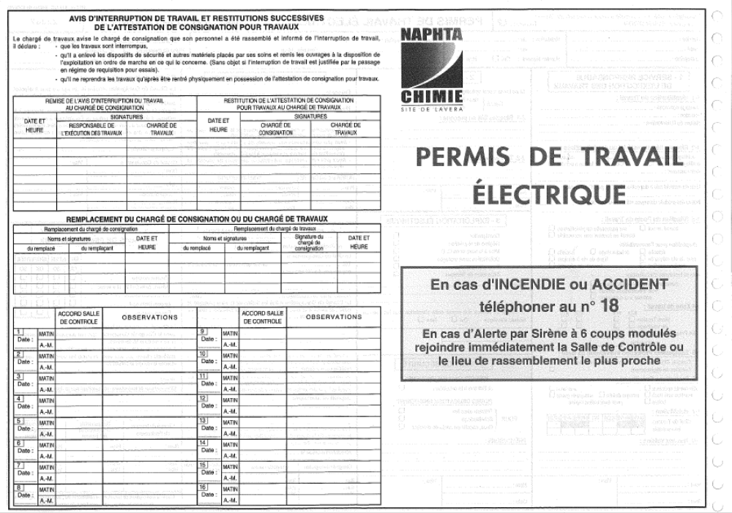
ANNEXE 1 – PERMIS DE TRAVAIL ELECTRIQUE (verso)

ANNEXE 2 – REGISTRE DES CONSIGNATIONS
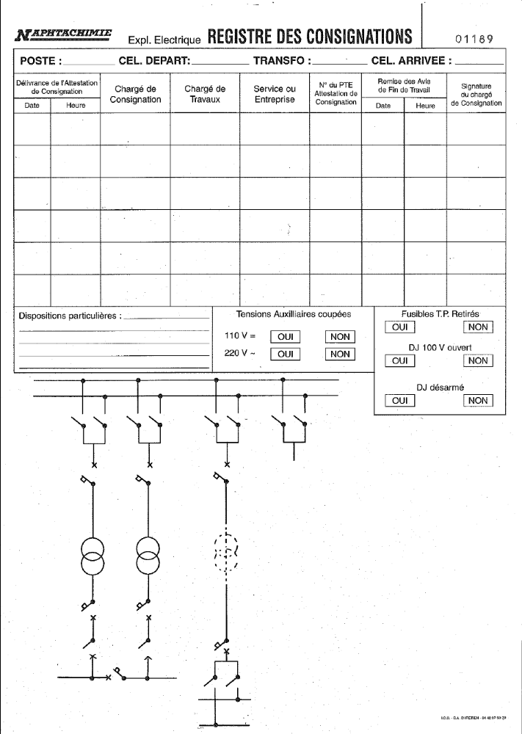

Ne rien inscrire dans cette page ; pour mettre à jour le sommaire, placer le curseur sur une des lignes du sommaire, cliquer avec le bouton droit de la souris sur « update date field (mettre à jour les champs )»

